# 1 Отчёт по лабораторной работе №3

## 1.1 Дисциплина: архитектура компьютера

### 1.1.1 Шехавцов Евгений Михайлович

## 1.2 Содержание

1 Цель работы …………………………………………………………………………………………………………………………………………… 1 2 Задание ……………………………………………………………………………………………………………………………………………………. 1 3 Теоретическое введение …………………………………………………………………………………………………………………… 1 4 Выполнение лабораторной работы ……………………………………………………………………………………………… 2 4.1 Установление необходимого ПО …………………………………………………………………………………………… 2 4.1.1 Установка TexLive ………………………………………………………………………………………………………………. 2 4.1.2 Установка pandoc и pandoc-crossref ……………………………………………………………………………. 3 4.2 Заполнение отчета по выполнению лабораторной работы №4 с помощью языка разметки Markdown …………………………………………………………………………………………………………………… 4 4.3 Задание для самостоятельной работы ………………………………………………………………………………. 7 5 Выводы…………………………………………………………………………………………………………………………………………………….. 9 6 Список литературы …………………………………………………………………………………………………………………………….. 9 ## 1 Цель работы Целью данной лабораторной работы является освоение процедуры оформления отчетов с помощью легковесного языка разметки Markdown. ## 2 Задание 1. Установка необходимого ПО 2. Заполнение отчета по выполнению лабораторной работы №3 с помощью языка разметки Markdown 3. Задание для самостоятельной работы ## 3 Теоретическое введение Markdown - легковесный язык разметки, созданный с целью обозначения форматирования в простом тексте, с максимальным сохранением его читаемости человеком, и пригодный для машинного преобразования в языки для продвинутых публикаций. Внутритекстовые формулы делаются аналогично формулам LaTeX. В Markdown вставить изображение в документ можно с помощью непосредственного указания адреса изображения. Синтаксис Markdown для встроенной ссылки состоит из части [link text], представляющей текст гиперссылки, и части (file-name.md) – URL- адреса или имени файла, на который дается ссылка. Markdown поддерживает как встраивание фрагментов кода в предложение, так и их размещение между предложениями в виде отдельных огражденных блоков. Огражденные блоки кода — это простой способ выделить синтаксис для фрагментов кода. ## 4 Выполнение лабораторной работы ### 4.1 Установление необходимого ПО #### 4.1.1 Установка TexLive Скачал TexLive с официального сайта. Распаковываю архив (рис. 1) 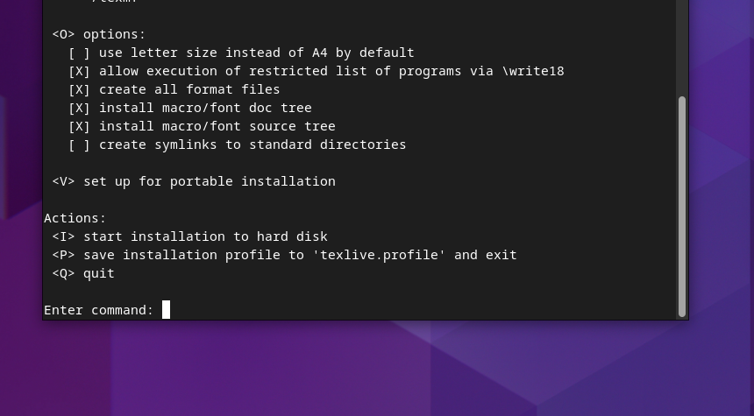 Добавляю /usr/local/texlive/2023/bin/x86_64-linux в свой PATH для текущей и будущих сессий (рис. 2). 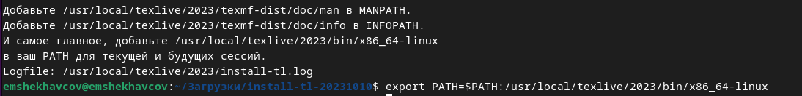 ### 4.1.2 Установка pandoc и pandoc-crossref Скачиваю архив pandoc версии 2.18. (рис. 3). 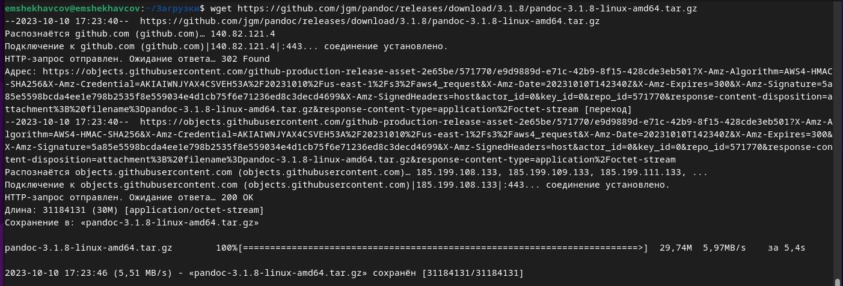 Скачиваю архив pandoc-crossref 0.3.13.0 (рис. 4). 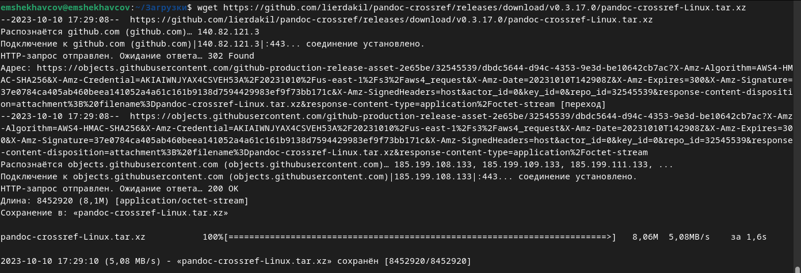 Распаковываю скачанные архивы (рис. 5).  Копирую файлы pandoc и pandoc-crossref в каталог /usr/local/bin/ с правами пользователя root с помощью sudo (рис. 6).  Проверяю корректность выполненных действий (рис. 7). Рис. 7: Проверка правильности выполнения команды ## 4.2 Заполнение отчета по выполнению лабораторной работы №3 с помощью языка разметки Markdown Открываю терминал. Перехожу в каталог курса, сформированный при выполненнии прошлой лаборатной работы (рис. 8).  Обновляю локальный репозиторий, скачав изменения из удаленного репозитория с помощью команды git pull (рис. 9). Рис. 9: Обновление локального репозитория Перехожу в каталог с шаблоном отчета по лабораторной работе №3 с помощью cd (рис. 10). Рис. 10: Перемещение между директориями Компилирую шаблон с использованием Makefile, вводя команду make (рис. 11).  Открываю сгенерированный файл report.docx LibreOffice (рис. 12). 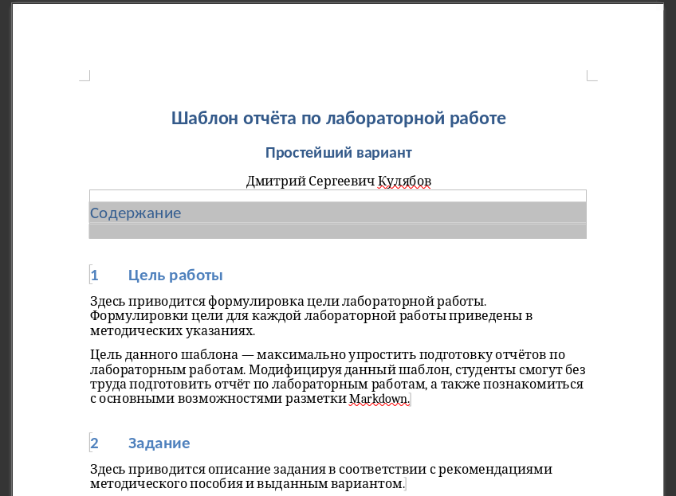 Открываю сгенерированный файл report.pdf (рис. 13). Убедился, что все правильно сгенерировалось. 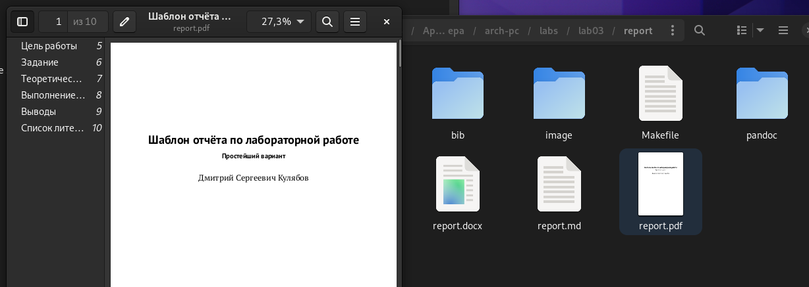 Удаляю полученные файлы с использованием Makefile, вводя команду make clean (рис. 14). С помощью команды ls проверяю, удалились ли созданные файлы. 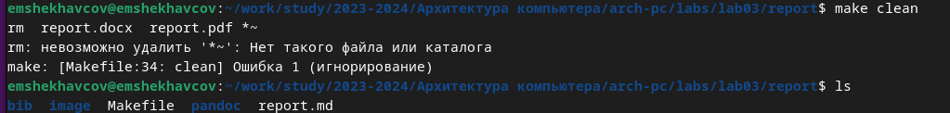 Открываю файл report.md с помощью любого текстового редактора mousepad (рис. 15). 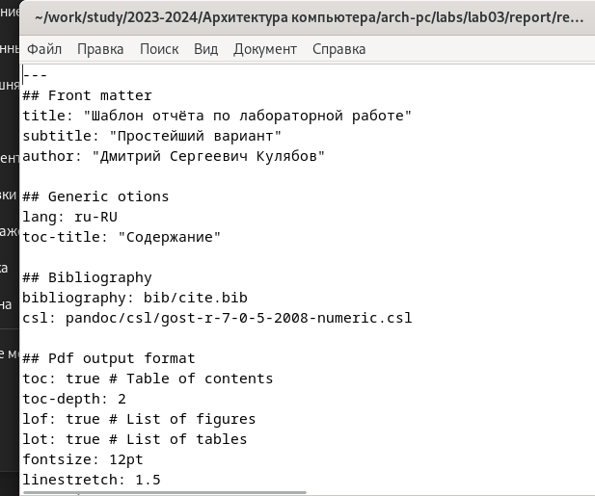 Я хочу, чтобы у меня на всякий случай сохранился шаблон отчета, поэтому копирую файл с новым названием с помощью утилиты cp (рис. 16).  Начинаю заполнять отчет с помощью языка разметки Markdown в скопированном файле (рис. 17). 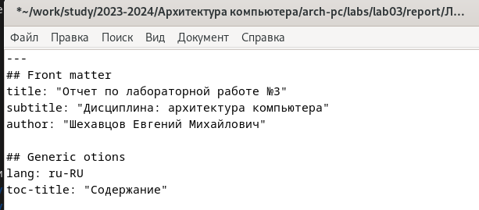 Компилирую файл с отчетом. Загружаю отчет на GitHub.(рис. 18). 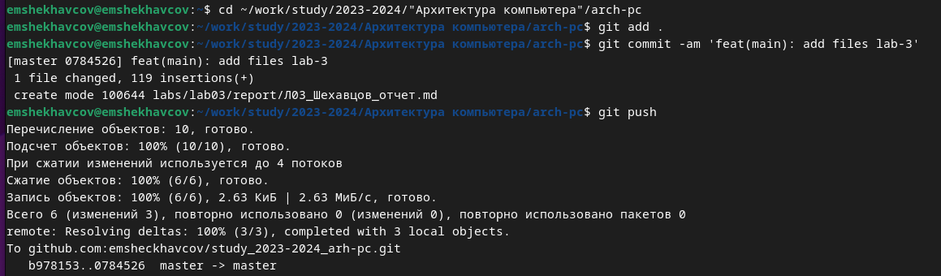 ## Задание для самостоятельной работы 1. Перехожу в директорию lab02/report с помощью cd, чтобы там заполнять отчет по третьей лабораторной работе (рис. 18).  Копирую файл report.md с новым именем для заполненния отчета (рис. 19).  Открываю файл с помощью текстового редактора mousepad и начинаю заполнять отчет (рис. 20). 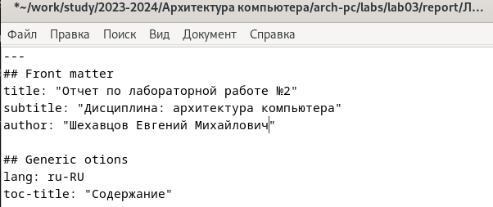 Удаляю предыдущий файл отчета, чтобы при компиляции он мне не мешал (рис. 21). 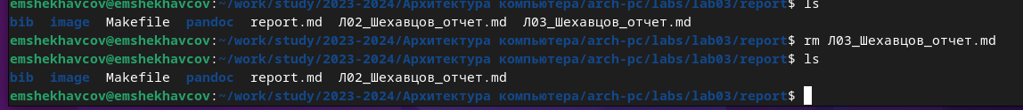 Компилирую файл с отчетом по лабораторной работе (рис. 22). 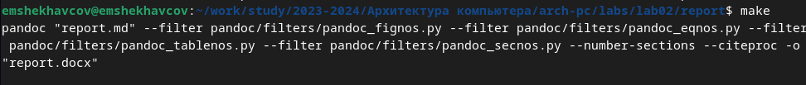 Добавляю изменения на GitHub с помощью комнадой git add и сохраняю изменения с помощью commit (23). 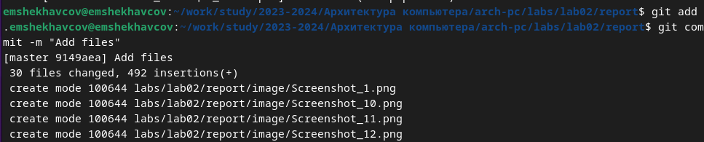 Отправлялю файлы на сервер с помощью команды git push (24). 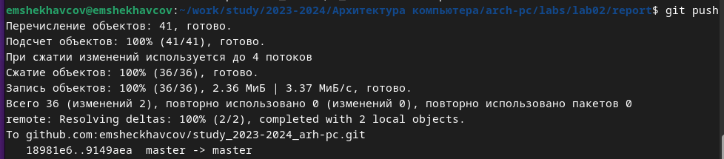 ## 5 Выводы В результате выполнения данной лабораторной работы я освоила процедуры оформления отчетов с помощью легковесного языка разметки Markdown.

## 1.3 6 Список литературы

1. Архитектура ЭВМ